ИНСТРУКЦИЯ ПОЛЬЗОВАТЕЛЯ
Пошаговое руководство по сервису «Цифровое наследие» (MVP)

0. ВВЕДЕНИЕ
- Название проекта: «Цифровое наследие» — сервис передачи цифровых данных близким.
- Ссылка на работающий MVP: http://localhost:8000 — локальный стенд (запуск одной командой docker compose up, см. README). Для эксплуатации сервис разворачивается на VPS с HTTPS по разделу README «Эксплуатация».
- Для кого этот продукт: для людей, которые хотят заранее сохранить пароли, инструкции и важные файлы и передать их выбранным близким после своей смерти, не раскрывая заранее.
- Что он делает: хранит зашифрованные записи владельца и после проверки свидетельства о смерти и периода ожидания открывает каждому наследнику только назначенные ему записи.
- Сколько времени займёт знакомство: около 5 минут до готового сейфа с наследником; полный цикл передачи данных на демо-стенде с сокращённым периодом ожидания — ещё около 5 минут (в рабочем режиме период ожидания — 14 дней).

1. ПЕРВЫЙ ВХОД В ПРОДУКТ
- Как попасть в продукт: открыть ссылку сервиса в любом браузере (компьютер или телефон). Устанавливать ничего не нужно.
- Что нужно сделать на старте:
  - Владелец данных нажимает «Зарегистрироваться» и заполняет: email, пароль (не менее 10 символов) и его повтор, фамилию, имя, отчество (если есть), отмечает согласие с условиями.
  - ФИО нужно указать точно как в паспорте: по нему потом сверяется свидетельство о смерти.
  - После регистрации подтвердить email по ссылке из письма — без этого нельзя добавить наследника.
  - Наследнику регистрация не нужна: он нажимает «У меня есть ключ наследника» и вводит полученный ключ (раздел 3).
- Что пользователь увидит первым: главную страницу с заголовком «Цифровое наследие», блоком «Как это работает» из трёх шагов и кнопками «Зарегистрироваться», «Войти», «У меня есть ключ наследника». После регистрации открывается «Мой сейф» с жёлтым напоминанием подтвердить email.
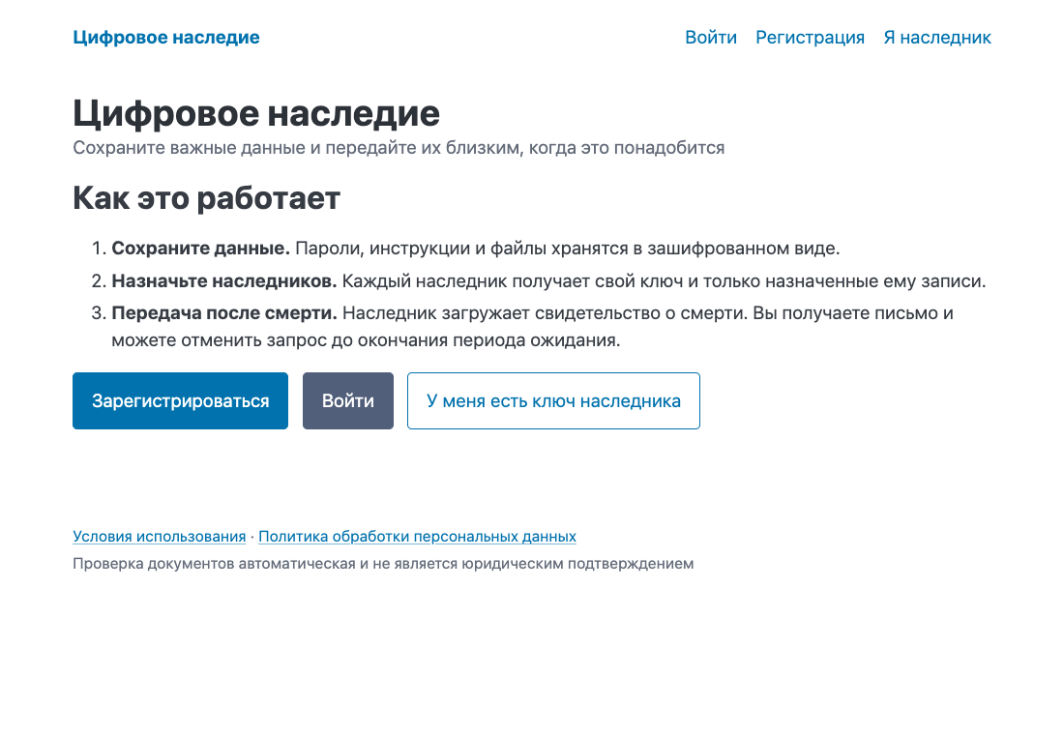
Рисунок 1. Главная страница сервиса
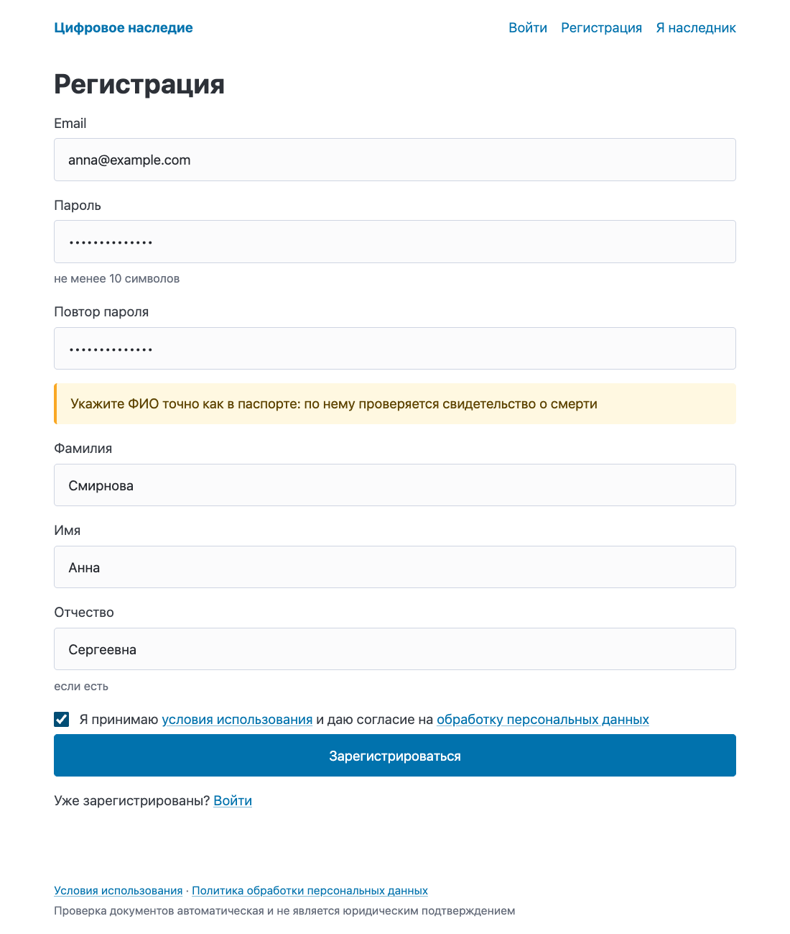
Рисунок 2. Форма регистрации владельца
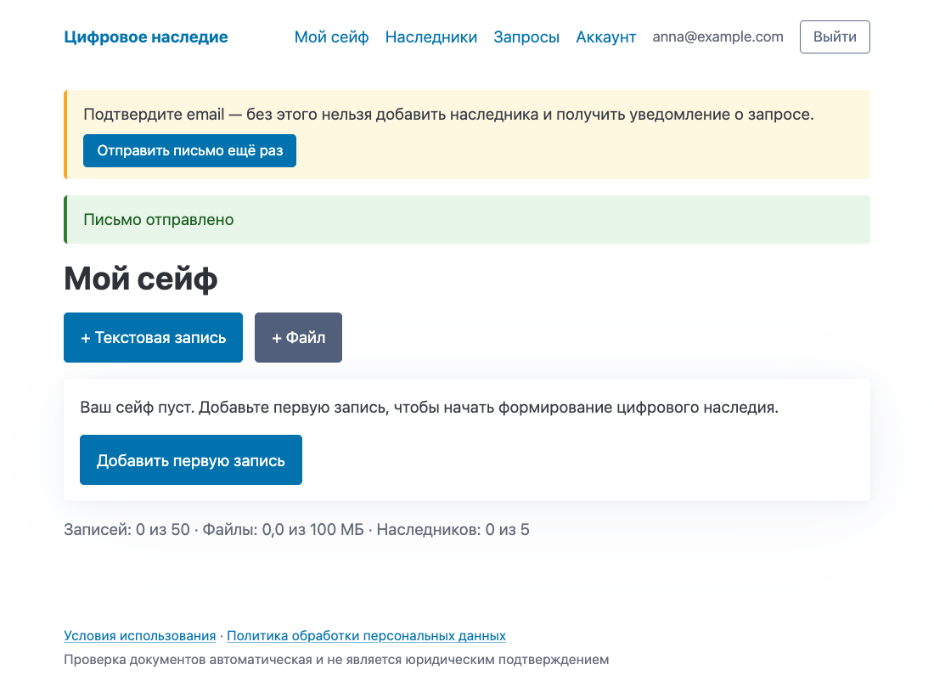
Рисунок 3. Пустой сейф сразу после регистрации: напоминание подтвердить email

2. ОСНОВНАЯ ФУНКЦИЯ №1 (Core-функция)
- Название функции: зашифрованный сейф и назначение наследников — владелец сохраняет записи и решает, кому из близких что достанется.
- Зачем она нужна пользователю: важные данные (доступы, инструкции, документы, личные письма) обычно разбросаны или известны одному человеку. Сервис хранит их в зашифрованном виде (AES-256-GCM) и позволяет каждому наследнику передать свой набор записей — жене одно, дочери другое.
- Пошаговая инструкция:
- Подтвердите email: откройте письмо «Подтверждение email» и перейдите по ссылке (если письма нет — кнопка «Отправить письмо ещё раз»).
- В разделе «Мой сейф» нажмите «+ Текстовая запись» (пароли, заметки, до 10 000 символов) или «+ Файл» (JPG, PNG, PDF, DOCX, XLSX, ZIP, TXT до 10 МБ). Введите название и содержимое, нажмите «Сохранить» / «Загрузить». Название хранится открыто — не пишите в нём секреты.
- Перейдите в «Наследники» → «+ Добавить наследника». Введите имя и отметьте галочками записи, которые он получит. Нажмите «Создать и получить ключ».
- Система сразу (менее 1 секунды) показывает ключ наследника — 64 символа. Нажмите «Скопировать», сохраните ключ и передайте его наследнику удобным надёжным способом (лично, на бумаге). Нажмите «Я сохранил ключ».
- Повторите для других наследников (до 5). Состав записей наследника можно изменить в любой момент кнопкой «Изменить».
- Пример входных данных: текстовая запись «Доступ к почте и банку» с логинами и подсказками; файл «Инструкция по документам» (instr.txt); наследник «Сергей (муж)», которому назначены эти две записи.
- Пример результата: в сейфе три записи и счётчики «Записей: 3 из 50 · Наследников: 2 из 5»; у наследника «Сергей (муж)» — ключ вида d771346b 6c8656a5 … 59eb085f и 2 назначенные записи.
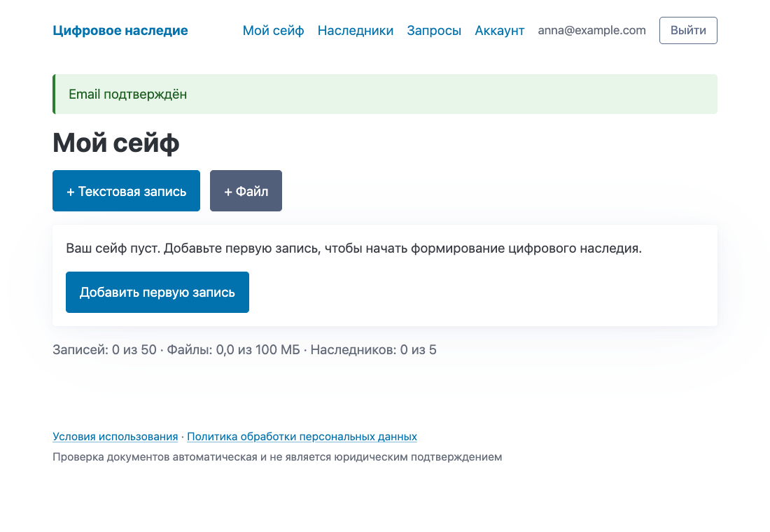
Рисунок 4. Email подтверждён, сейф готов к заполнению
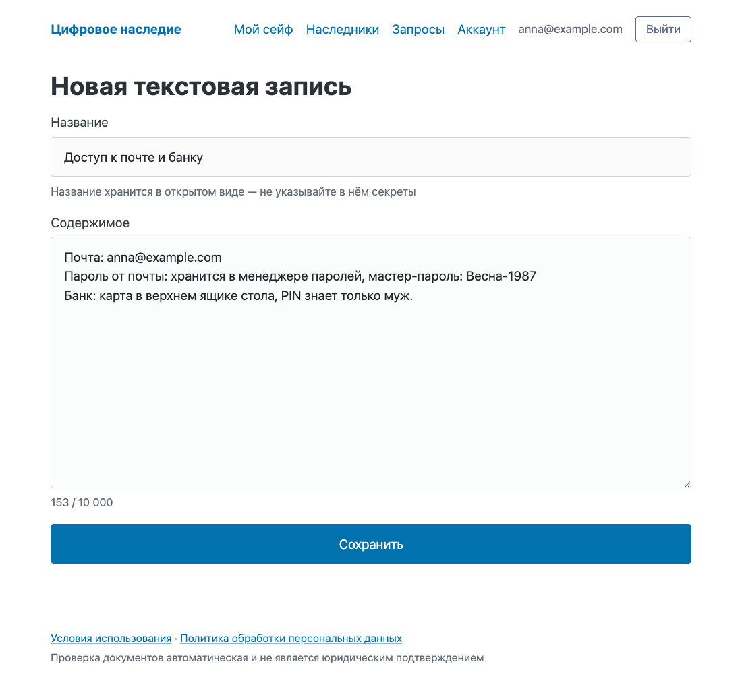
Рисунок 5. Шаг 2: создание текстовой записи
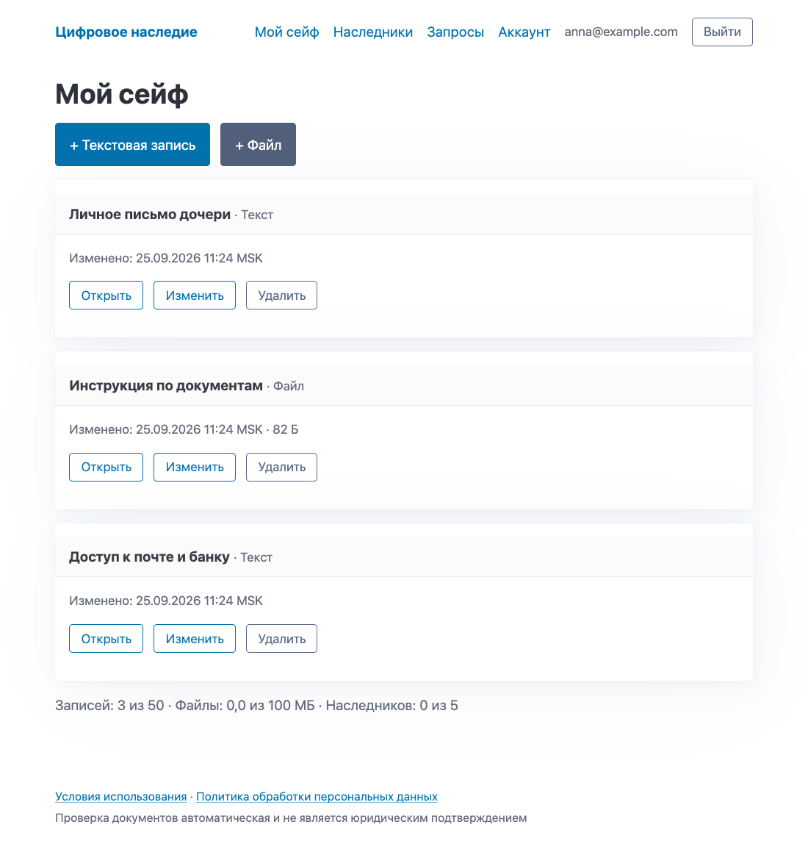
Рисунок 6. Сейф с текстовыми и файловой записями
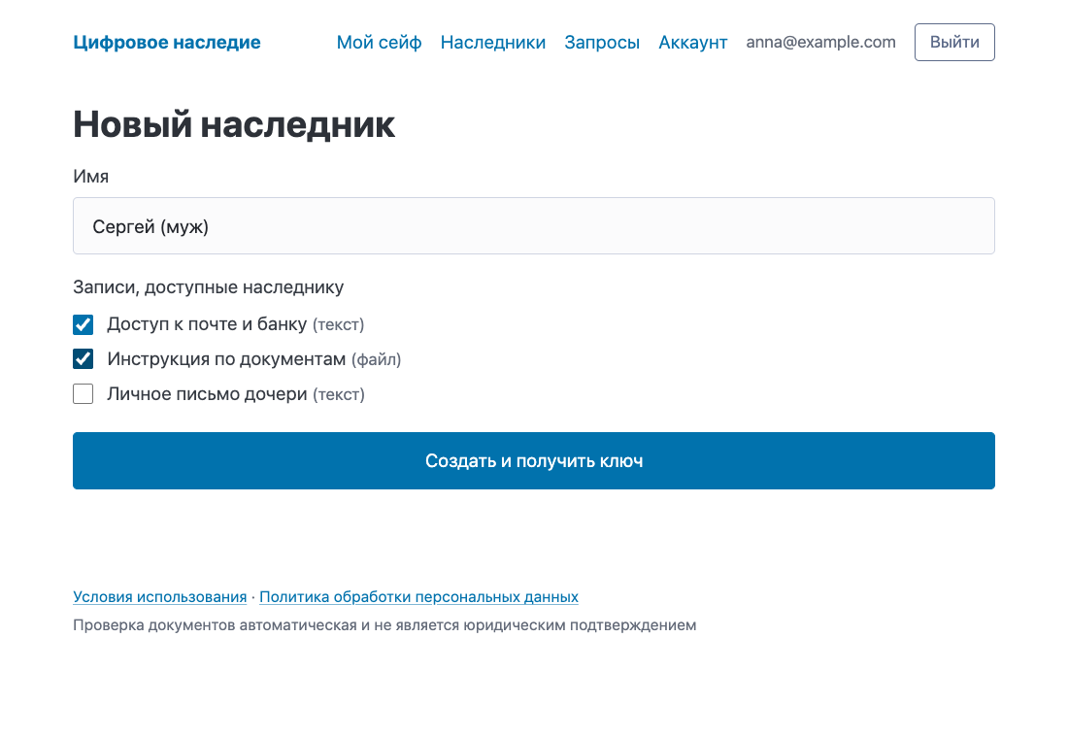
Рисунок 7. Шаг 3: создание наследника и выбор доступных ему записей
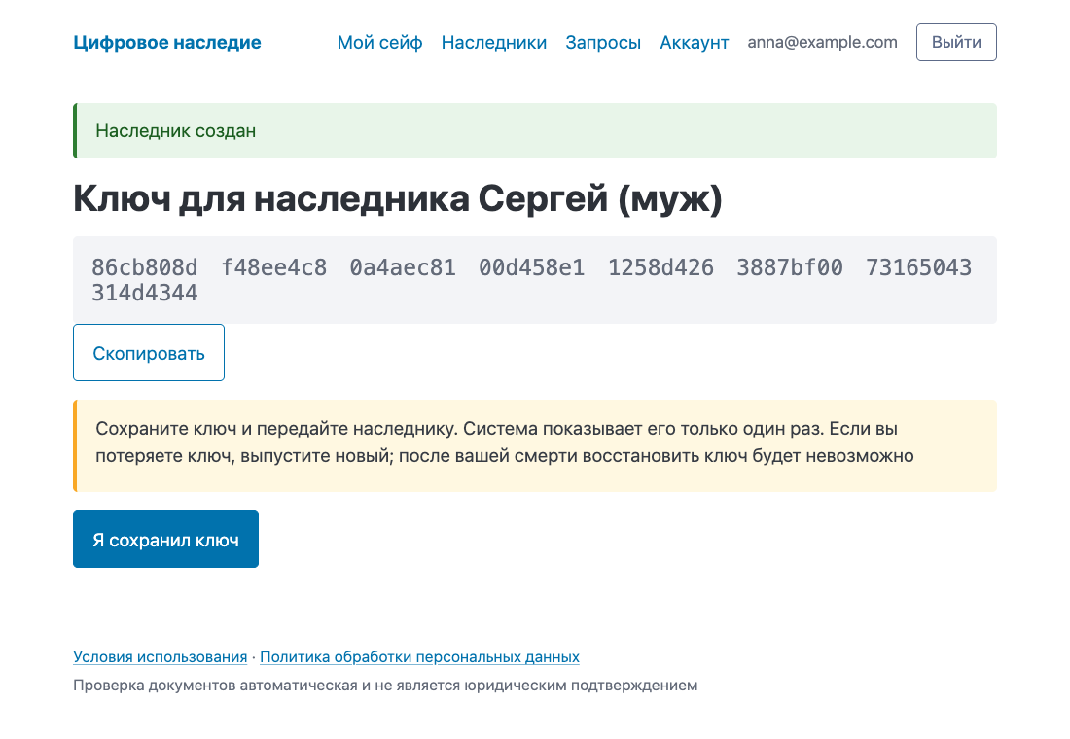
Рисунок 8. Шаг 4: ключ наследника — показывается только один раз
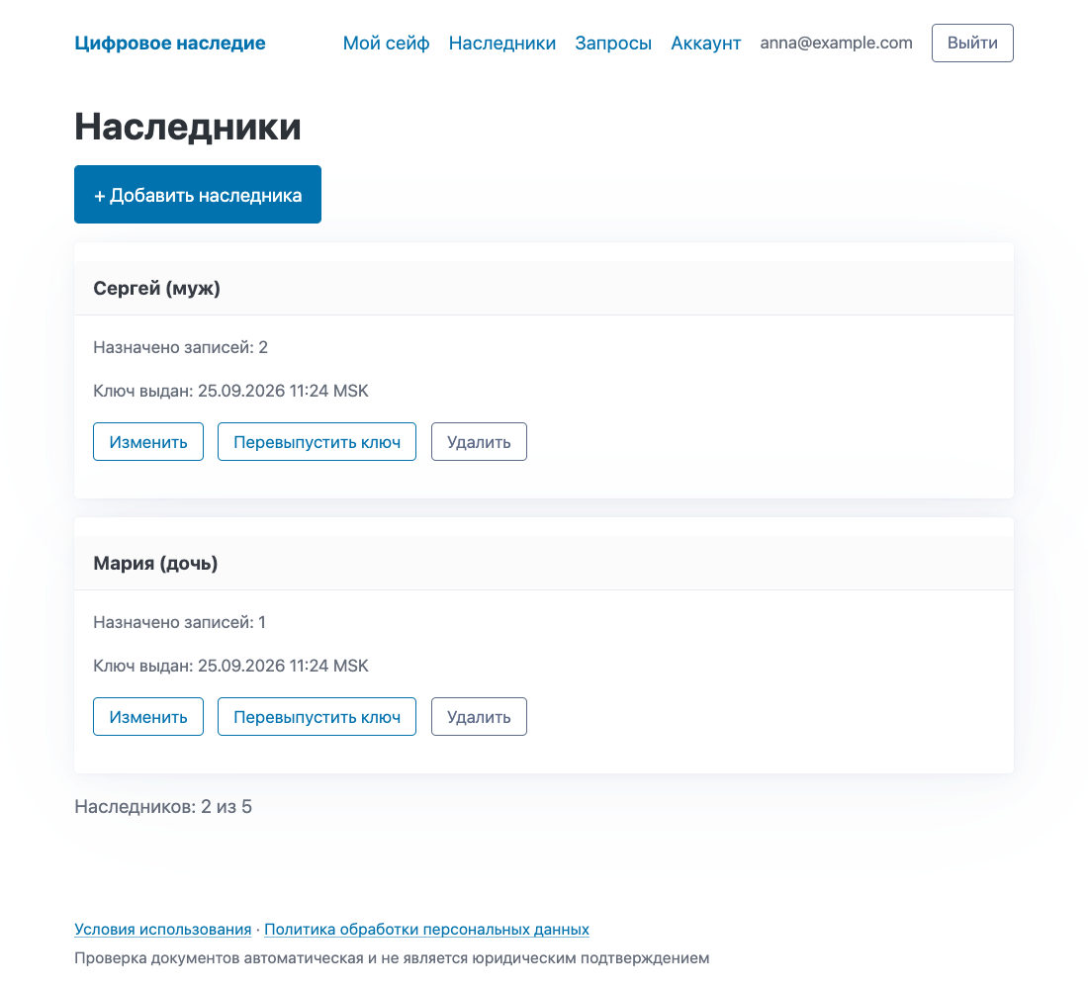
Рисунок 9. Список наследников с числом назначенных записей

3. ОСНОВНАЯ ФУНКЦИЯ №2
- Название функции: портал наследника — вход по ключу и подача свидетельства о смерти с автоматической проверкой.
- Зачем она нужна: наследнику не нужно регистрироваться и никуда обращаться: достаточно ключа и фото или скана свидетельства. Система сама распознаёт документ (OCR) и проверяет заголовок «Свидетельство о смерти», совпадение ФИО с владельцем, даты, серию и номер бланка или сведения о ЗАГС.
- Пошаговая инструкция:
- Откройте сервис и нажмите «Я наследник» («У меня есть ключ наследника»). Вставьте ключ (пробелы можно не удалять) и нажмите «Продолжить».
- Выберите файл свидетельства о смерти (JPG, PNG или PDF до 10 МБ; у PDF проверяется первая страница). По желанию укажите свой email — туда придут уведомления о результате. Нажмите «Отправить на проверку».
- Появится статус «Документ на проверке. Обычно это занимает до 2 минут». Нажимайте «Обновить статус».
- Если документ принят, вы увидите дату и время, не раньше которых откроется доступ. Если нет — список причин и кнопку «Загрузить другой документ» (до 3 попыток в сутки).
- Пример входных данных: ключ от владельца и фото свидетельства о смерти на имя «Смирнова Анна Сергеевна» (на демо-стенде используется синтетическое свидетельство, генерируемое скриптом scripts/gen_fixtures.py).
- Пример выходных данных: «Документ принят. Владелец данных уведомлён. Если запрос не будет отменён, доступ откроется не ранее 25.09.2026 11:20 MSK».
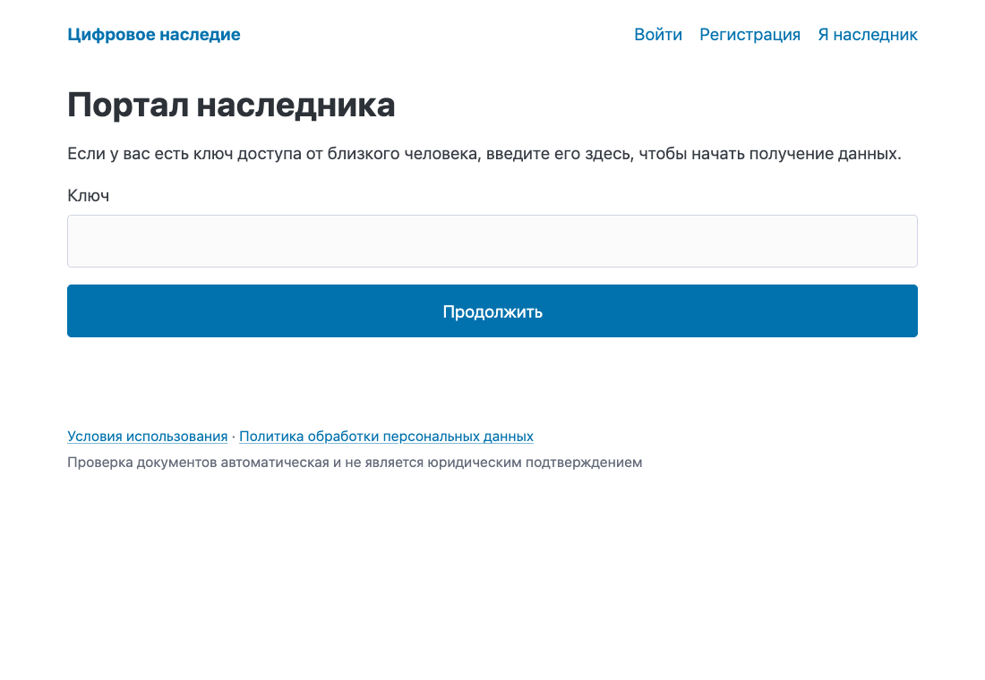
Рисунок 10. Шаг 1: вход в портал наследника по ключу
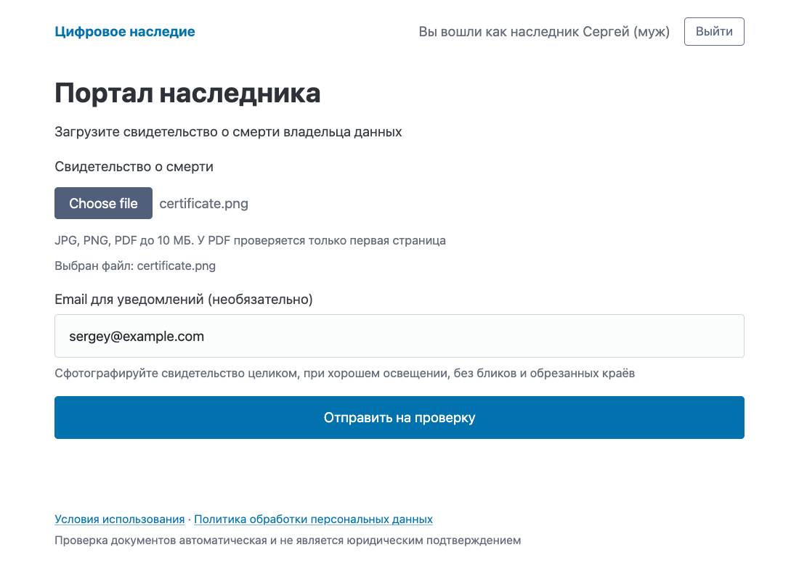
Рисунок 11. Шаг 2: загрузка свидетельства о смерти
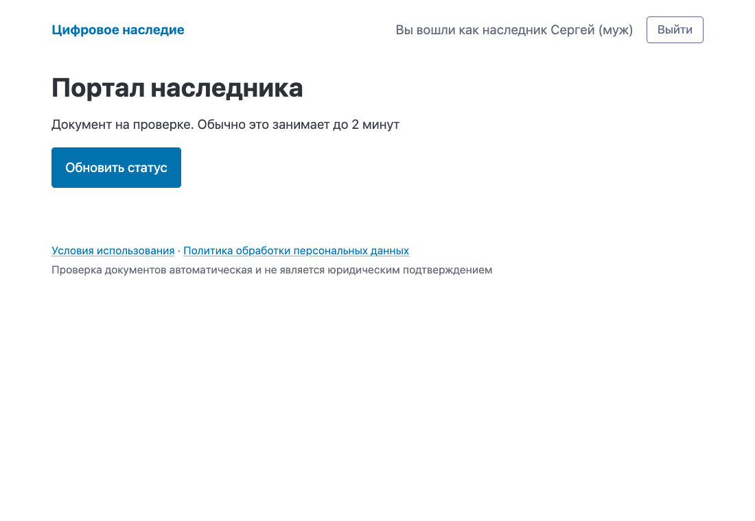
Рисунок 12. Шаг 3: документ на автоматической проверке
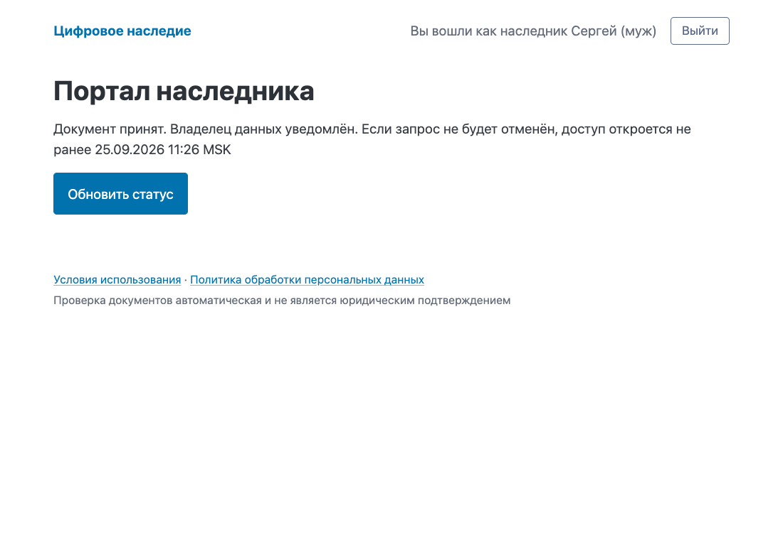
Рисунок 13. Шаг 4: документ принят, идёт период ожидания

4. ОСНОВНАЯ ФУНКЦИЯ №3
- Название функции: защита владельца и выдача данных — уведомление, период ожидания с возможностью отмены и автоматическое открытие доступа наследнику.
- Зачем она нужна: завершает цикл. Автоматическая проверка не подтверждает юридическую подлинность документа, поэтому главная защита — владелец узнаёт о любом принятом запросе и может его отменить. Если отмены нет, наследник получает именно свои записи без участия людей и бюрократии.
- Пошаговая инструкция (владелец):
- После принятия документа владелец получает письмо «Поступил наследственный запрос — вы можете его отменить» со ссылкой отмены (вход не нужен), а за 3 дня до конца периода — напоминание. В кабинете на всех страницах виден красный баннер о запросе.
- Если запрос не ожидался — перейдите по ссылке из письма (или «Запросы» → «Отменить») и подтвердите «Отменить запрос». Ключ этого наследника сразу перестаёт работать; новый ключ можно выпустить в кабинете.
- Если запрос не отменён, по окончании периода ожидания (14 дней, на демо-стенде — 2 минуты) статус становится «Доступ выдан».
- Пошаговая инструкция (наследник):
- Снова войдите в портал по ключу (или нажмите «Обновить статус»).
- Увидите баннер «Доступ открыт» и только назначенные вам записи: текст можно скопировать, файлы — скачать.
- Пример результата: наследник «Сергей (муж)» видит записи «Доступ к почте и банку» и «Инструкция по документам»; «Личное письмо дочери», назначенное другому наследнику, ему не показывается. Запрос второго наследника владелец отменил — его ключ отозван.
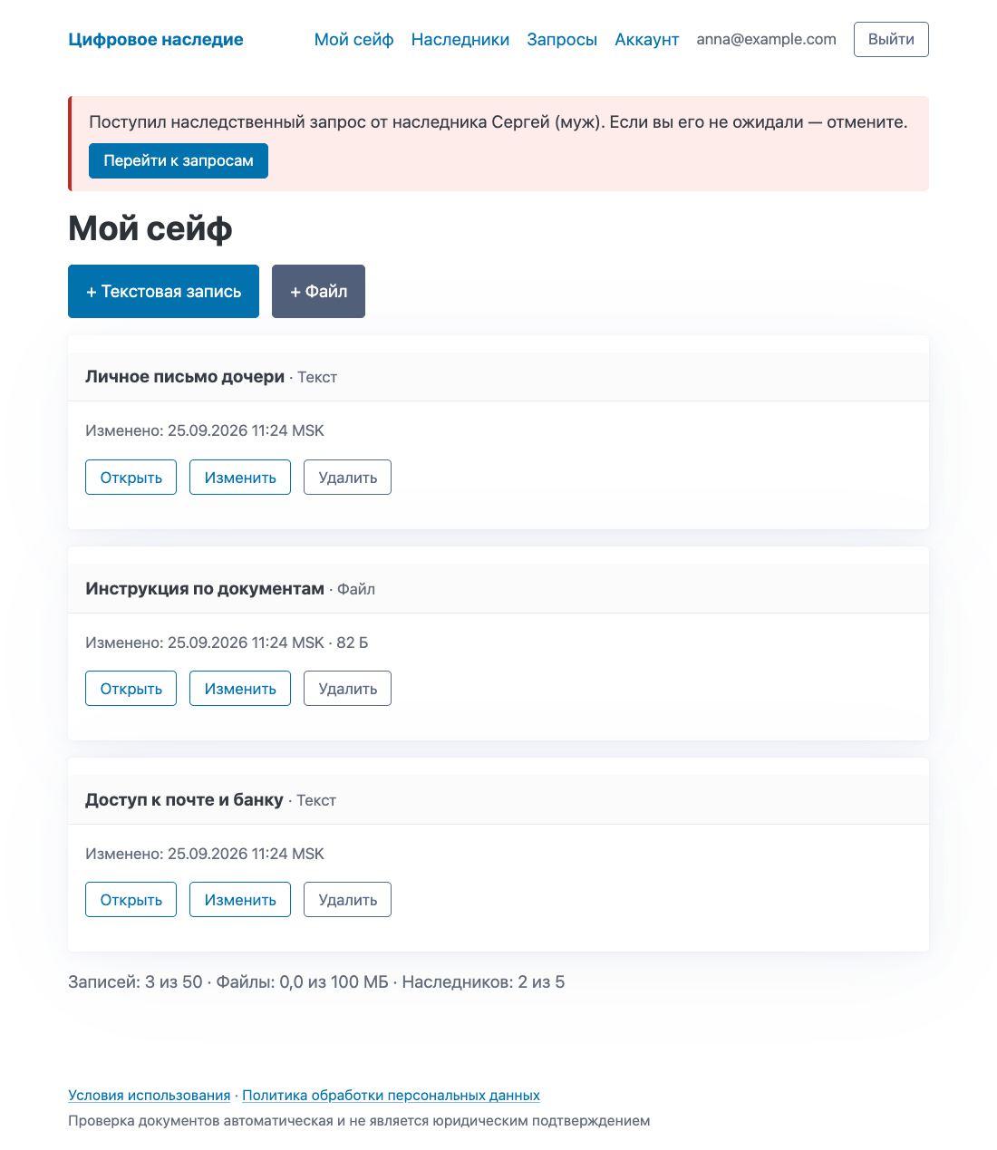
Рисунок 14. Баннер о поступившем запросе в кабинете владельца
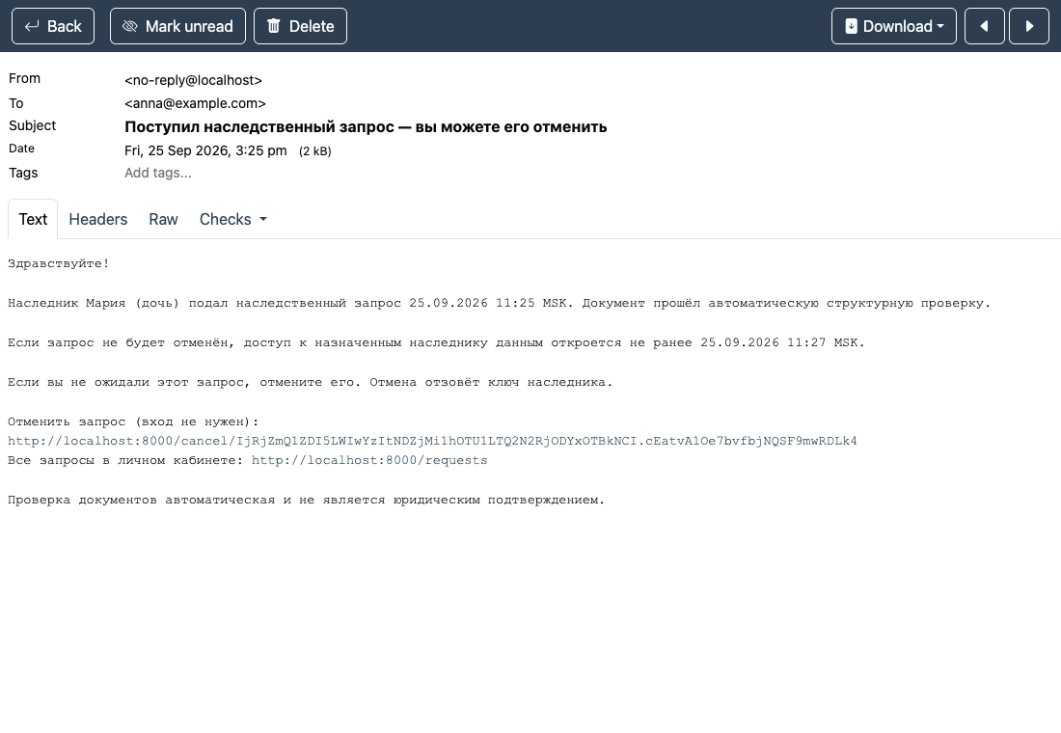
Рисунок 15. Письмо владельцу со ссылкой отмены
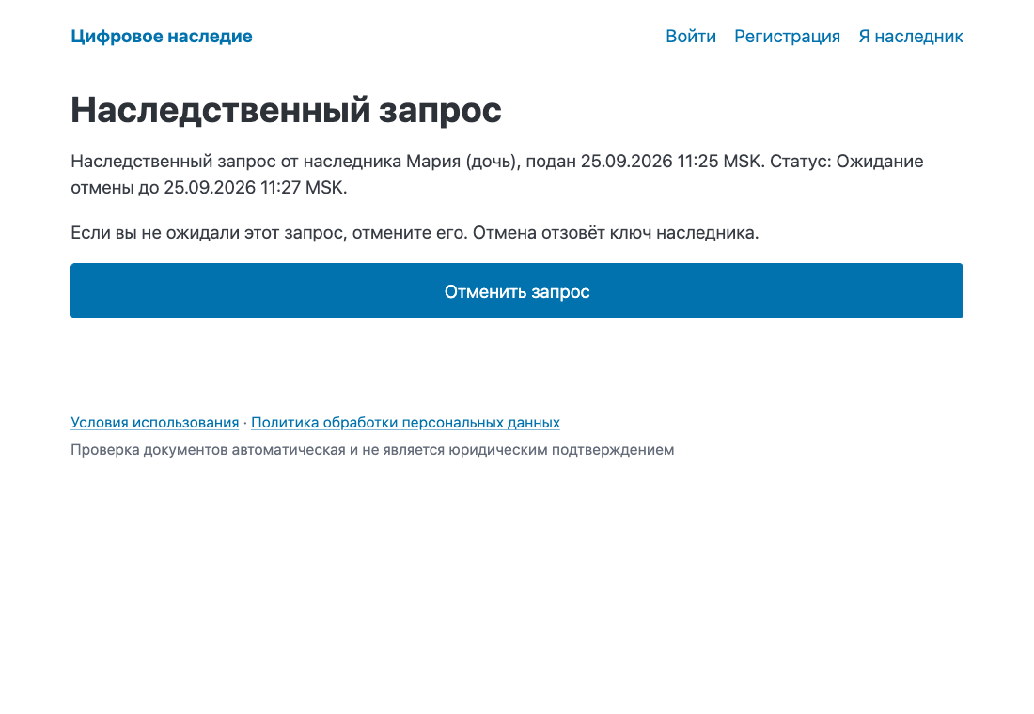
Рисунок 16. Страница отмены запроса по ссылке из письма
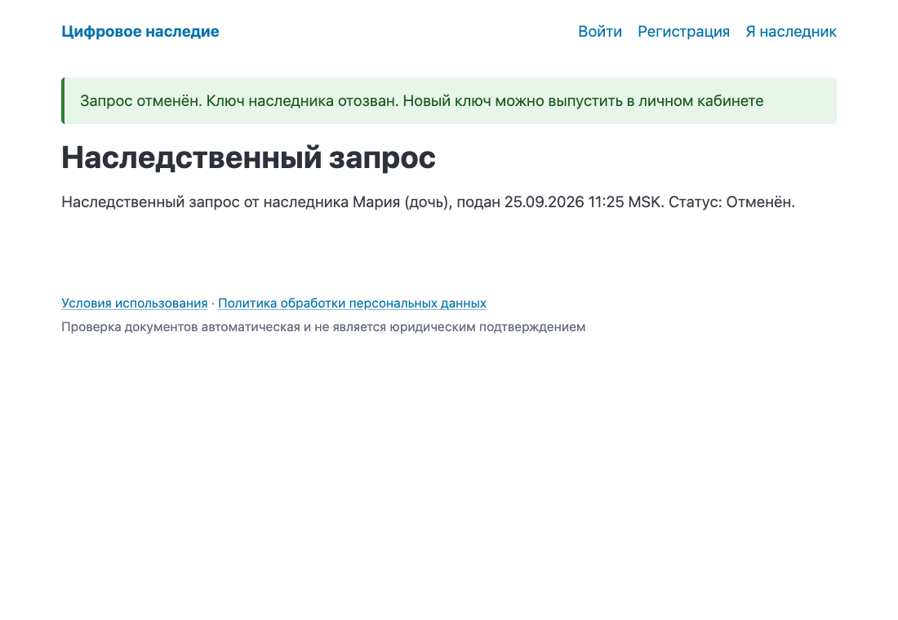
Рисунок 17. Запрос отменён, ключ наследника отозван
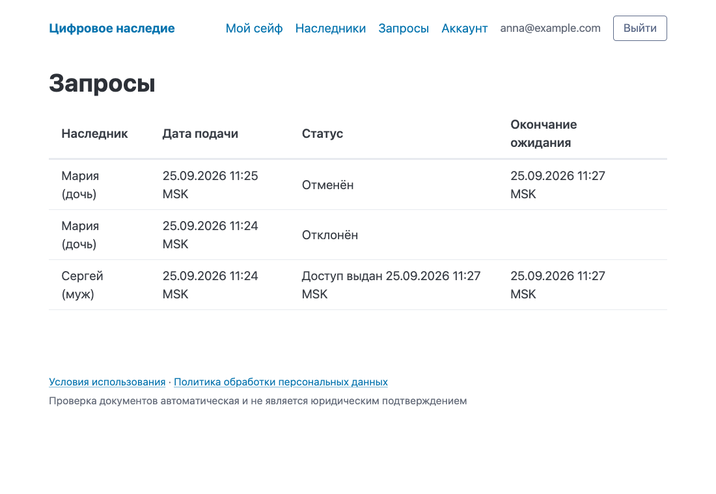
Рисунок 18. Раздел «Запросы»: выданный, отклонённый и отменённый запросы
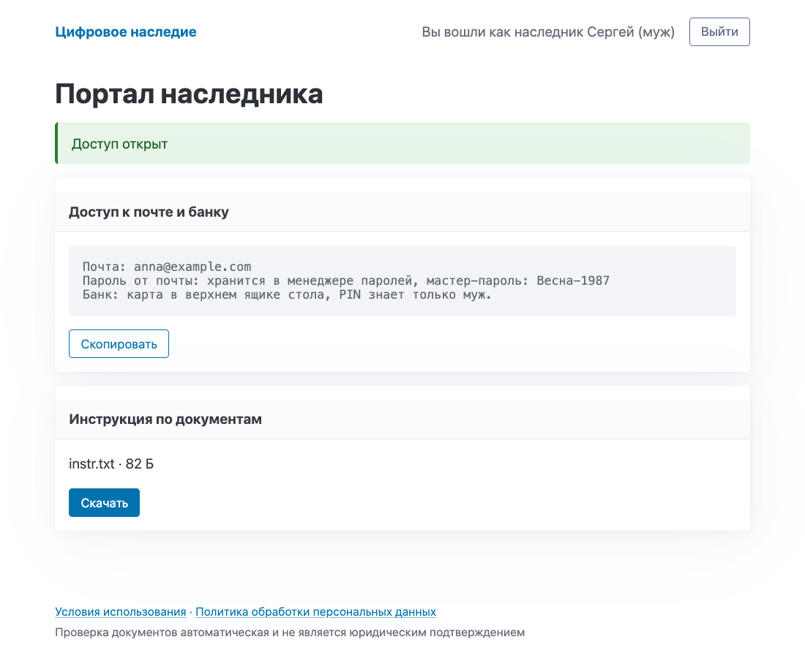
Рисунок 19. Наследник видит только назначенные ему записи

5. ЧТО ДЕЛАТЬ, ЕСЛИ ЧТО-ТО ПОШЛО НЕ ТАК
- Ошибка №1: «Ключ не найден или недействителен» при входе наследника.
  - Что делать: проверьте, что ключ скопирован полностью (64 символа 0–9 и a–f, пробелы допустимы). Если владелец отменил запрос или перевыпустил ключ, старый ключ больше не работает — нужен новый ключ.
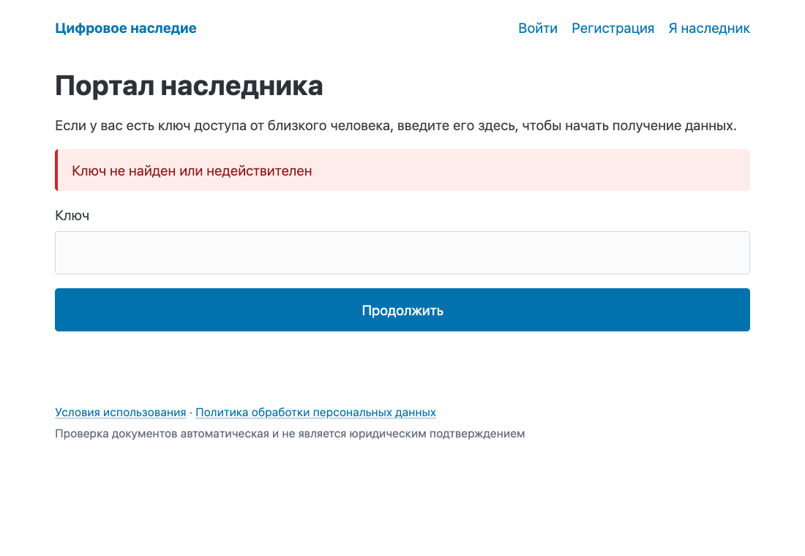
Рисунок 20. Сообщение о неверном ключе
- Ошибка №2: «Документ не прошёл проверку» с перечнем причин (например, «ФИО в документе не совпадает с данными владельца», «Не удалось распознать заголовок…»).
  - Что делать: переснимите свидетельство целиком, при хорошем освещении, без бликов и обрезанных краёв; у PDF нужная информация должна быть на первой странице. Доступно 3 попытки в сутки. Если ФИО владельца в сервисе указано с ошибкой, исправить его может только сам владелец (раздел «Аккаунт»).
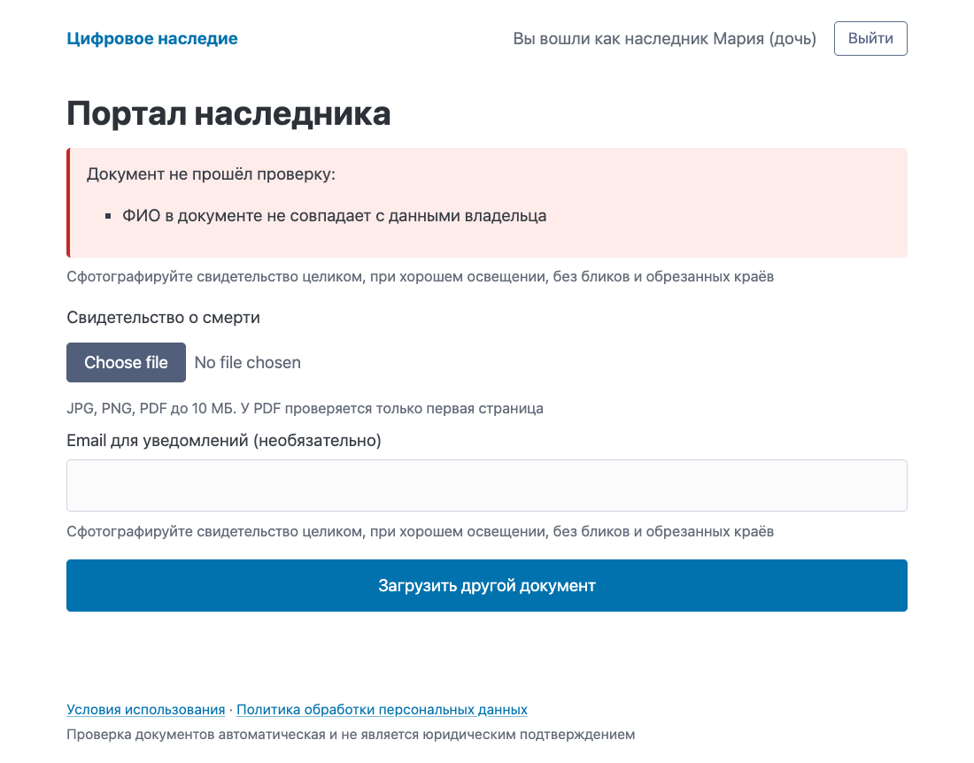
Рисунок 21. Отказ в проверке с причиной и формой повторной загрузки
- Ошибка №3: нельзя добавить наследника — баннер «Подтвердите email».
  - Что делать: нажмите «Отправить письмо ещё раз» и перейдите по ссылке из письма (ссылка действует 48 часов). Проверьте папку «Спам».
- Ошибка №4: «Файл слишком большой» или «Достигнут лимит».
  - Что делать: один файл — до 10 МБ, все файлы — до 100 МБ, записей — до 50, наследников — до 5. Сожмите файл, разбейте на части или удалите ненужные записи.
- Ошибка №5: «Сессия истекла, войдите снова» / «введите ключ снова».
  - Что делать: войдите заново — сессия владельца действует 12 часов, наследника — 30 минут.

6. ЧАСТЫЕ ВОПРОСЫ (FAQ)
- Я потерял ключ наследника — что делать? → Владелец открывает «Наследники» → «Перевыпустить ключ»: старый перестанет работать, новый будет показан один раз. После смерти владельца восстановить ключ невозможно, поэтому храните его надёжно.
- Может ли кто-то получить мои данные, пока я жив? → Только если вы проигнорируете все предупреждения: о каждом принятом запросе приходит письмо со ссылкой отмены, за 3 дня до конца — напоминание, в кабинете висит баннер, а доступ откроется не раньше чем через 14 дней. Отмена сразу отзывает ключ.
- Увидит ли наследник записи, назначенные другим? → Нет. Каждый наследник видит только записи, отмеченные для него владельцем.
- Проверяет ли сервис подлинность свидетельства? → Проверка автоматическая и структурная (текст, ФИО, даты, реквизиты) и не является юридическим подтверждением. Поэтому и существует период ожидания с возможностью отмены.
- Как удалить все свои данные? А если я забыл пароль? → «Аккаунт» → «Удаление аккаунта», подтвердить паролем: записи, файлы и наследники удаляются безвозвратно, ключи перестают работать. Сброс и смена пароля в MVP не предусмотрены — храните пароль в менеджере паролей.

